朝倉市災害記録誌申込用紙
購入希望冊数 | 朝倉市災害記録誌 １冊
名前
住所 | 〒
連絡先（℡）

※お1人様1冊でお願いしております。

郵送対応希望の方は現金書留にて願います。
役所に送る現金書留封筒に入れるもの
①この申込用紙
②記録誌料金 ２，０００円
③返信用切手 ５８０円分
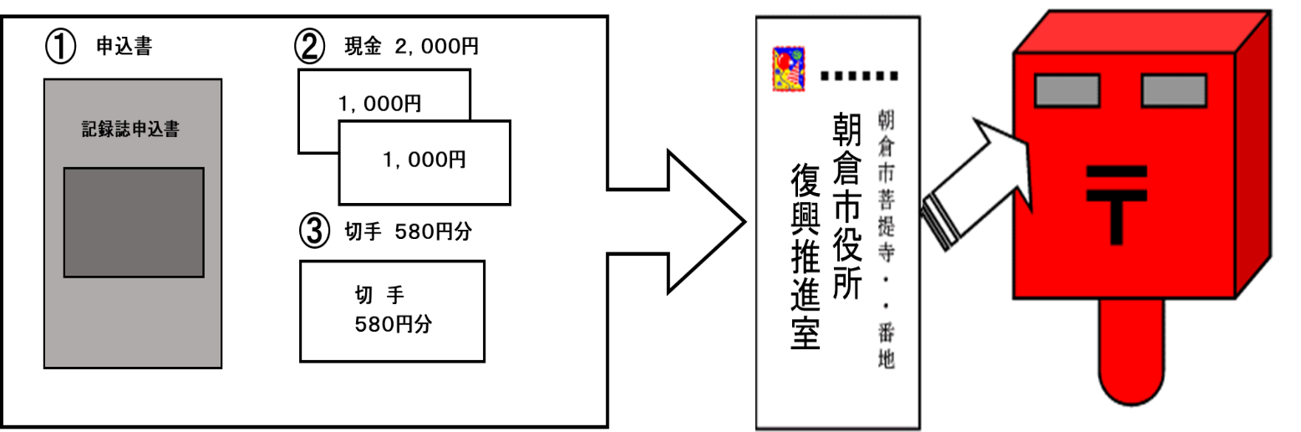

【送付先】〒８３８－８６０１ 福岡県朝倉市菩提寺４１２番地２ 朝倉市役所復興推進室宛て
【問い合わせ】 ℡０９４６－２８－７１３６

